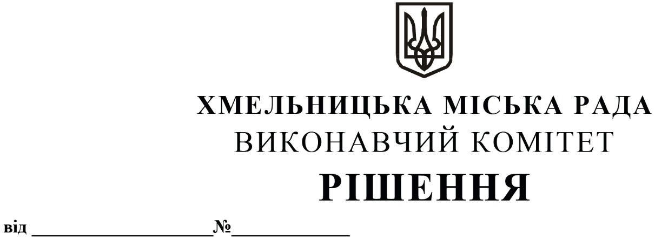

Про продовження договорів оренди
нежитлових приміщень міської
комунальної власності без проведення
аукціону

Розглянувши клопотання орендарів нерухомого майна міської комунальної власності, керуючись Законом України «Про місцеве самоврядування в Україні», Законом України «Про оренду державного та комунального майна» (№157- ІХ), Порядком передачі в оренду державного та комунального майна, затвердженим постановою Кабінету Міністрів України від 03.06.2020 № 483, рішенням четвертої сесії Хмельницької міської ради від 17.02.2021 № 30 «Про особливості передачі в оренду комунального майна Хмельницької міської територіальної громади», виконавчий комітет міської ради

В И Р І Ш И В:

1. Продовжити договори оренди нежитлових приміщень міської комунальної власності без проведення аукціону:

1.1 Хмельницькій обласній школі вищої спортивної майстерності на нежитлове приміщення загальною площею 253,5 кв.м на вул. Проскурівській, 81 для організації роботи та забезпечення підготовки спортсменів з провідних видів спорту строком на п’ять років;

1.2 акціонерному товариству «Державний ощадний банк України» на нежитлові приміщення по вул. Козацькій, 54 загальною площею 67,5 кв.м для розміщення територіально відокремленого безбалансового відділення (ТВБВ) № 10022/021 та загальною площею 2,0 кв.м для розміщення банкомату строком на п’ять років;

1.3 Хмельницькій обласній універсальній науковій бібліотеці на нежитлове приміщення по вул. Героїв Майдану, 24 загальною площею 44,4 кв.м під книгосховище строком на п’ять років.

2. Контроль за виконанням рішення покласти на заступника міського голови - директора департаменту інфраструктури міста В. Новачка.

Міський голова О. СИМЧИШИН

